Sosnowiec, 27 czerwca 2018 r.

Informacja prasowa
PLK budują komfortowe perony i lepsze połączenia w Zagłębiu Dąbrowskim
Za 40 mln zł PKP Polskie Linie Kolejowe S.A. przebudują perony i tory na odcinku Dąbrowa Górnicza Strzemieszyce – Dąbrowa Górnicza Wschodnia. Podróżni wygodniej wsiądą do pociągów i skróci się czas podróży. Inwestycja usprawni przewóz towarów w regionie.
PKP Polskie Linie Kolejowe S.A. podpisały umowę na rewitalizację odcinka Dąbrowa Górnicza Strzemieszyce – Dąbrowa Górnicza Wschodnia. Poprawa odcinka linii na trasie Sosnowiec Południowy – Bukowno - Tunel (nr 62) to jedno z zadań, które ułatwi m.in. przewóz towarów
na Górnym Śląsku. Zarządca infrastruktury wyremontuje m.in. ok. 8 km torów, obiekty inżynieryjne, urządzenia sterowania ruchem kolejowym, sieć trakcyjną oraz infrastrukturę
do obsługi podróżnych.
Dla pasażerów dwie bardziej komfortowe stacje
Inwestycja obejmie przebudowę peronów na stacjach Dąbrowa Górnicza Strzemieszyce
i Dąbrowa Górnicza Wschodnia. Perony będą podwyższone do 76 cm, co ułatwi podróżnym wsiadanie i wysiadanie z pociągów, a także wyposażone w elementy małej architektury – wiaty, ławki, gabloty informacyjne, zegary i nagłośnienie. Większy komfort i bezpieczeństwo podróżnym zapewni nowe oświetlenie peronów i dróg dojścia oraz czytelne oznakowanie stacji.
Inwestycja będzie realizowana w ramach projekt pn. „Prace na liniach kolejowych nr 62, 660
na odcinku Tunel – Bukowno – Sosnowiec Płd. ”, który szacowany jest łącznie na ponad 200 mln.
Szybciej na torach
Po zakończeniu inwestycji składy pasażerskie pojadą do 120 km/h, a towarowe do 100 km/h (obecnie 70 km/h). Podniesienie prędkości w ruchu kolejowym zapewni wymiana torów oraz 14 rozjazdów, które będą wyposażone w urządzenia elektrycznego ogrzewania. Zostanie również przebudowana sieć trakcyjna oraz urządzenia sterowania ruchem kolejowym. Prace obejmą remont 4 obiektów inżynieryjnych oraz budowę nowej nastawni z urządzeniami komputerowymi w stacji Dąbrowa Górnicza Strzemieszyce.
Umowa została podpisana z Konsorcjum Firm: Torkol Sp. z o .o., Tychy (Lider Konsorcjum),
Mar-Bud Sp. z o.o. Budownictwo Sp. k., Warszawa, Nowak-Mosty Sp. z o.o., Dąbrowa Górnicza
Zakończenie wszystkich prac planujemy w IV kwartale 2019 r. W Krajowym Programie Kolejowym projekt pn. „Prace na liniach kolejowych nr 62, 660 na odcinku Tunel – Bukowno – Sosnowiec Płd. ” szacowany jest łącznie na ponad 200 mln zł i finansowany z budżetu państwa.

Sprawny transport kolejowy na Śląsku
Jednym z głównych celów zarządcy infrastruktury PKP Polskich Linii Kolejowych S.A.
w perspektywie finansowej 2014-2020 jest poprawa warunków dla transportu kolejowego.
Dzięki inwestycjom z Krajowego Programu Kolejowego znacząco zmienia się stan infrastruktury kolejowej, co przekłada się na wzrost efektywności transportu kolejowego jako ekologicznego
i konkurencyjnego środka komunikacji.
Projekt pn. „Prace na liniach kolejowych nr 62, 660 na odcinku Tunel – Bukowno – Sosnowiec Płd. ” – finansowany jest z budżetu państwa.

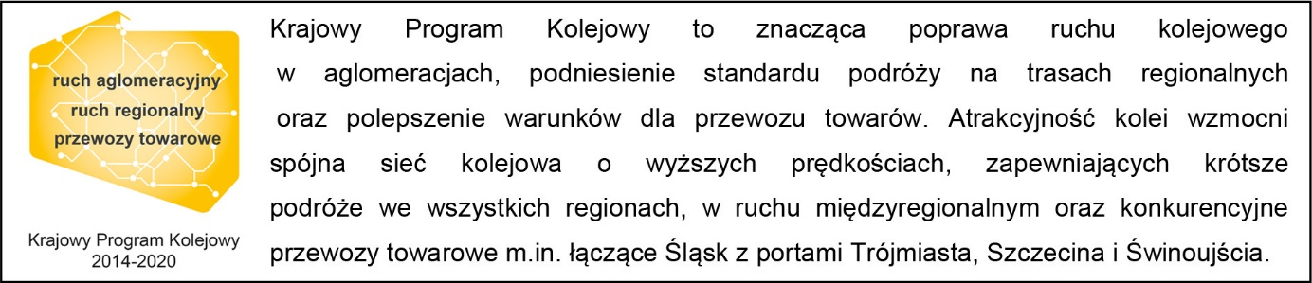
Kontakt dla mediów:
Jacek Karniewski
Zespół prasowy
PKP Polskie Linie Kolejowe S.A.
rzecznik@plk-sa.pl
694 480 192

